## **一、举行站立式会议**

### **1、当天站立式会议照片一张**

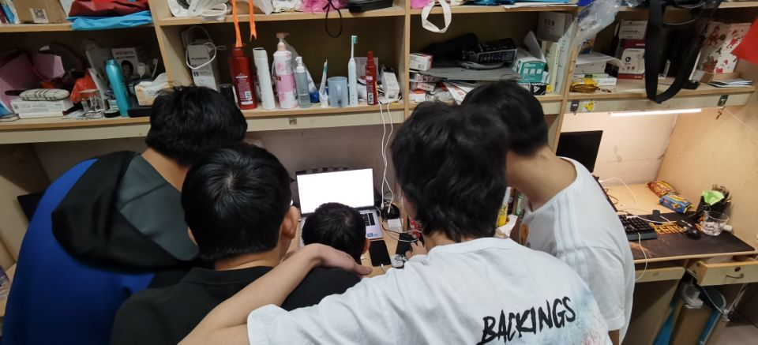

### **2、团队成员报告**

**董居政**

昨天已完成的工作：完成了公司人员的信息一览界面和详细显示

今天计划完成的工作：完成了公司账套的信息显示和主界面的初步雏形  
遇到的困难：在编写新的界面时忘记了在mainfest中声明新的类，从而导致软件在界面跳转时莫名闪退

**黄力强**

昨天已完成的工作：登录注册界面优化

今天计划完成的工作：添加账套界面

工作中遇到的困难：想用Material-design重构信息界面，但会导致信息显示不完整，尚未解决

**陈汉煜**

昨天已完成的工作：对项目进行测试，更新燃尽图

今天计划完成的工作：测试项目bug，更新燃尽图，完成文档编写

工作中遇到的困难：后端数据库版本不同，需重新配置

**蔡锦涛**

昨天已完成的工作：完成了部分数据库的表在项目中对应的各种操作  
今天计划完成的工作：继续改进表的操作以及完成剩余表的增删改查功能  
工作中遇到的困难：在完成增删改查功能的时候，发现与实际要求的返回类型有所冲突，需要与负责前端的同学反复对接后继续完成

**宋林涛**

昨天已完成的工作：登录注册界面优化

今天计划完成的工作：界面细节修改

工作中遇到的困难：显示界面仍不太美观，需要时间优化

**钟雄飞**

昨天已完成的工作：完成Department表的基本方法。  
今天计划完成的工作：增加了salary表的增删查方法。  
工作中遇到的困难：关于联结多表之间的问题，该问题还尚未解决。

**黄晓龙**

昨日已完成的工作：Msgcontent表格的增删改查功能

今天计划完成的工作：position表的增删改查功能以及role表的传值问题  
工作中遇到的困难：github更新后自动拉去配置文件，传值的返回问题

## **项目燃尽图**

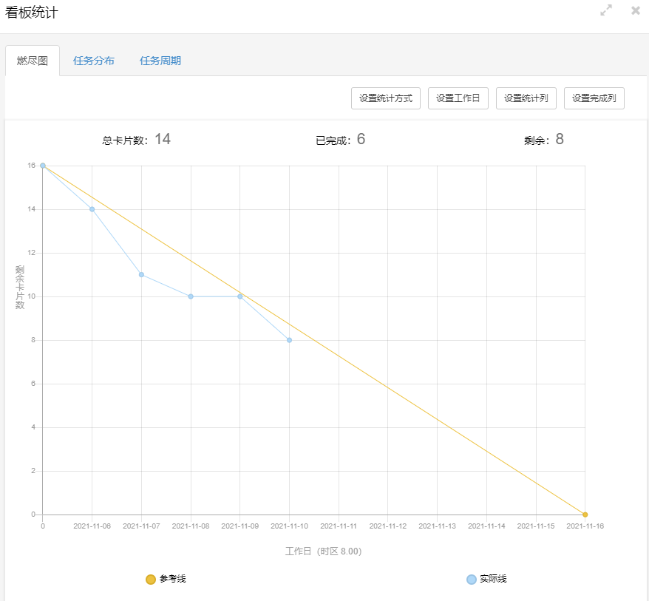

## **三、每人的代码/文档签入记录**

### **1、代码签入**

项目Github地址：[橙色-314/vhrPlus (github.com)](https://github.com/Orange-314/vhrPlus)

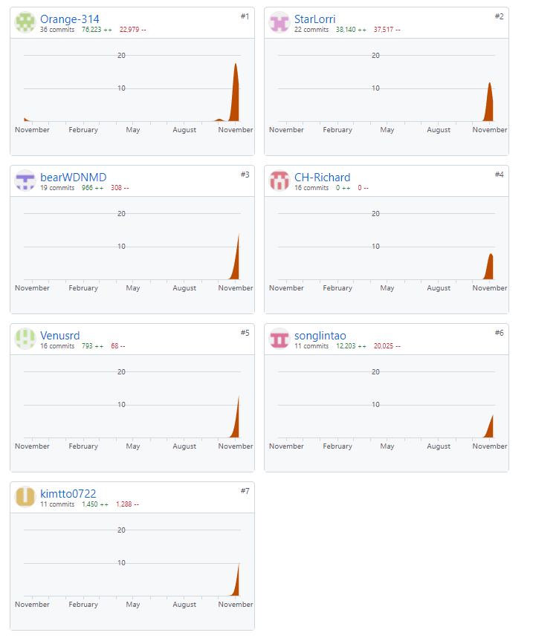

## **四、项目程序／模块的最新（运行）截图**

### **1、最新模块的代码**

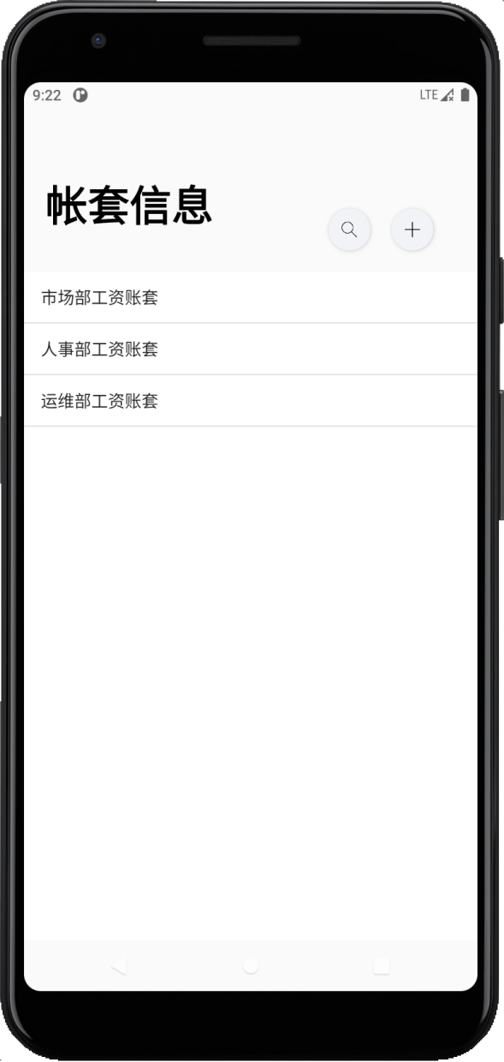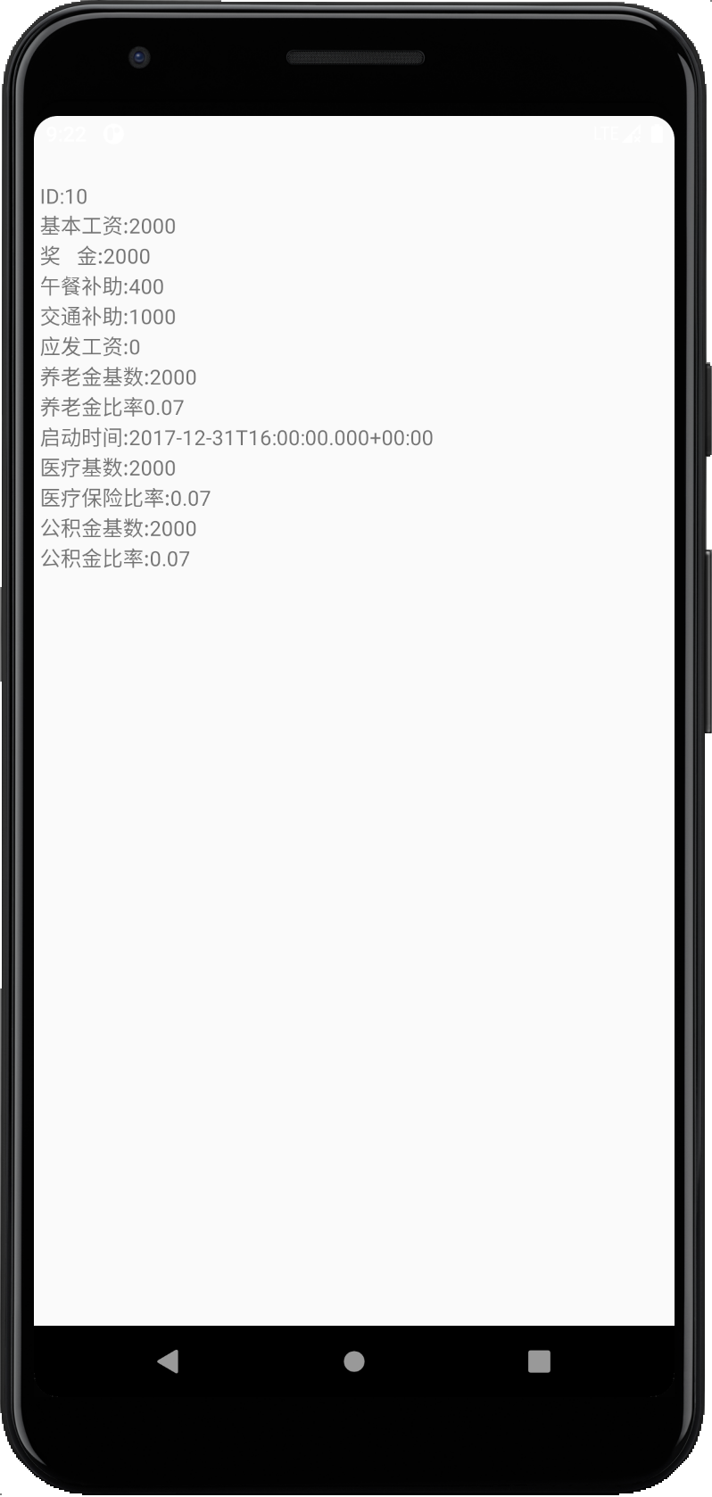

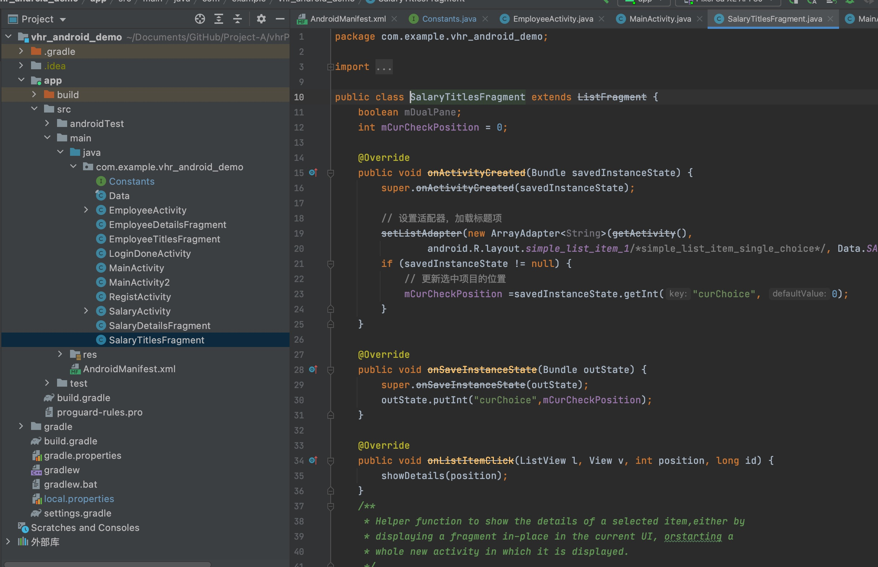

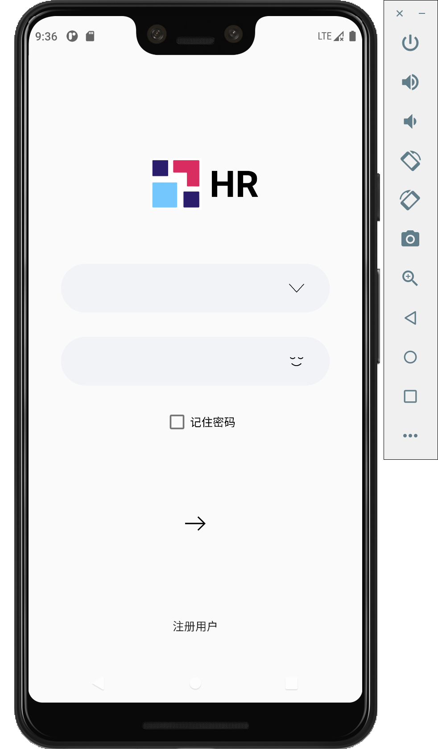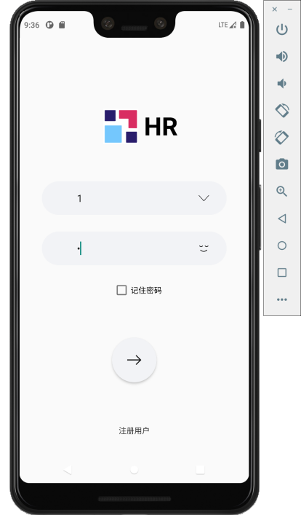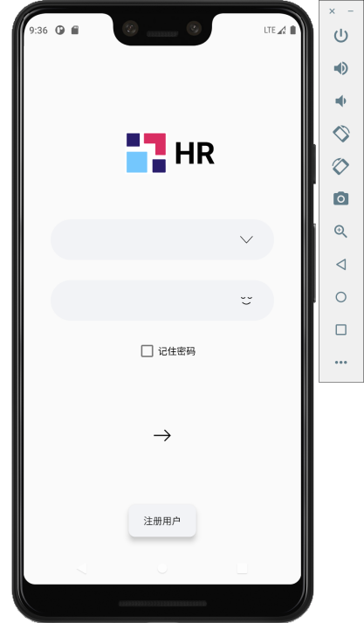

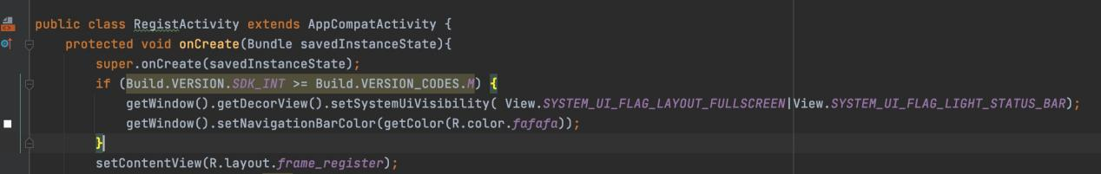

## **五、小结**

完成了公司账套的信息显示，登录注册界面优化添加了沉浸式状态栏及用户按键反馈，对主界面进一步优化。发现之前登录界面的闪退问题是由于资源加载未完成而造成的。